MAYOZ BÖLÜNME

Eşeyli üreyen canlıların üreme organlarındaki 2n kromozomlu üreme ana hücrelerinde görülen ve n kromozomlu üreme hücrelerini oluşturmak için yapılan bölünmeye Mayoz bölünme denir.
Sperm hücresi (n kromozomlu) Er Bezleri’nde (2n kromozomlu), Yumurta hücresi (n kromozomlu) ise Yumurtalık’ta (2n kromozomlu) üretilir.
Mayoz bölünmenin 2 temel amacı vardır.
1-)Kromozom sayısını yarıya indirgeyerek aynı tür içinde nesiller boyunca sabit tutmak.
2-)Bölünme sırasında parça değişimi olayı ile aynı tür içinde çeşitliliği sağlamak.
*Anne ve babadan gelen aynı kalıtsal özelliklere sahip, şekil ve büyüklüğü aynı olan kromozom çiftine Homolog Kromozom denir.
Mayoz Bölünmenin Aşamaları
Mayoz hücre bölünmesi Mayoz I ve Mayoz II olmak üzere iki aşamada gerçekleşir.
Eşey ana hücresi mayoz bölünmeye başlamadan önce aynı mitoz bölünmede olduğu gibi bazı hazırlıklar yapar.
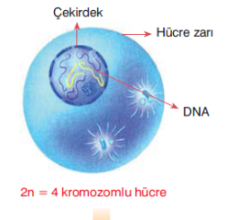
Hazırlık Evresi:
Sitoplâzma miktarı artar.
DNA kendini eşler.
Kromozomlar iki kromatidli hale gelir.

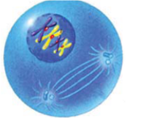

Mayoz I, 1.Evre:
Mayoz bölünmenin en uzun, karmaşık ve önemli evresidir.
Homolog kromozomlar birbirine iyice yaklaşır.
Kromozomları oluşturan kromatid kollar bir araya gelerek
4’lü bir sarmal oluşturur.
Kromatidlerin birbirine değen yerlerde Parça Değişimi
(Gen Alışverişi) olayı görülür.
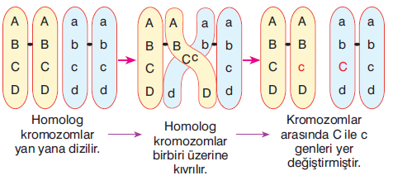

Parça Değişimi olayında yeni gen birleşimleri aynı türün fertleri arasındaki farklı özelliklerin ortaya çıkmasına neden olur. Bu farklılıklara Varyasyon (Çeşitlilik) denir.
Bu evrenin sonunda iğ iplikleri oluşur. Çekirdekçik ve çekirdek zarı erir.
Mayoz I, 2.Evre:
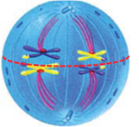
Dörtlü yapılardaki homolog kromozomlar ekvatora dizilir.
İğ iplikleri kutuplara çekilir.

Mayoz I, 3.Evre:
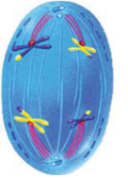
Homolog kromozom çiftleri birbirlerinden eşit olacak şekilde ayrılarak
Karşılıklı kutuplara doğru hareket ederler.
Bu evre kromozom sayısı yarıya iner.

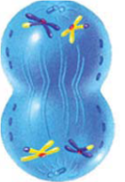

Mayoz I, 4.Evre:
Çekirdek bölünmesi tamamlanır.
Sitoplâzma bölünmesi başlar.
Sitoplâzma bölünmesi tamamlanınca 2 hücre (n kromozomlu) oluşur.
DNA bölünmediğinden eşlenmez.
Hemen Mayoz II bölünmesi başlar.
Mayoz II, 1.Evre:
Kromozomlar serbest kalır. İğ iplikleri oluşur. Çekirdek zarı erir.
Mayoz II, 2.Evre:
Kromozomlar hücrenin ortasına, iğ iplikleri kutuplara dizilir.
Mayoz II, 3.Evre:
İğ ipliklerin kısalmasıyla kardeş kromatidler kutuplara doğru çekilir. DNA yarıya iner.
Mayoz II, 4.Evre:
Sitoplâzma boğumlanarak 2 hücreden 4 tane n kromozomlu hücre oluşur.
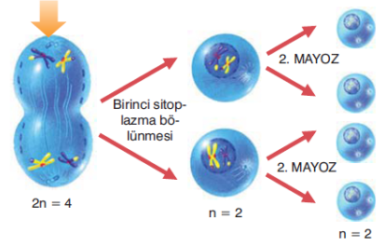

*Mayozun I.aşamasında; Homolog kromozomlar ayrıldığı için kromozom sayısı yarıya iner. Parça değişimi olayı görülür. Fakat DNA miktarı değişmediğinden iki hücre oluşur.
*Mayozun II. aşamasında; Kardeş kromatidler ayrıldığı için DNA miktarı yarıya iner. Sonuçta hücre sayısı dörde çıkar.
*Mayoz bölünmenin sonunda oluşan hücreler canlının cinsiyetine göre değişikliğe uğrayarak üreme hücrelerine dönüşür. Bunlara Gamet denir. Gametlerin bölünme özelliği yoktur. Erkek gamet sperm, dişi gamet yumurta adı alır. Dişi gametlerden sadece bir tanesi yumurta hücresi olarak gelişir. Erkek gametlerin ise hepsi sperm hücresi olarak gelişir.

Mitoz Bölünme ve Mayoz Bölünmenin Farklılıkları
MİTOZ BÖLÜNME | MAYOZ BÖLÜNME
Amaç; hücre sayısını arttırmak. | Amaç; bir türün kromozom sayısını sabit tutmak.
Vücut hücrelerinde görülür. | Eşeyli üreyen canlıların üreme ana hücrelerinde görülür.
2n kromozomlu hücreden 2n kromozomlu 2 hücre oluşur. | 2n kromozomlu bir hücreden n kromozomlu 4 hücre oluşur.
Oluşan hücreler ana hücreyle aynı kalıtsal özelliktedir. | Oluşan hücreler kalıtsal yönden farklıdır.
Büyüme, gelişme ve onarım için gereklidir. | Üreme hücresi olan yumurta ve sperm hücrelerin oluşması için gereklidir.
Bir çekirdek ve bir sitoplâzma bölünmesi görülür. | İki çekirdek bölünmesi birbirini takip eder.
Zigot oluşumuyla başlar.  Canlı ölünceye kadar devam eder. | Ergenlik döneminde başlar.  Üreme dönemi boyunca devam eder.
Bölünmede oluşan mutasyonlar (kalıcı değişiklikler) yavruya geçmez. | Bölünmede oluşan mutasyonlar (kalıcı değişiklikler) yavruya geçebilir.
Parça değişimi (Gen alışverişi) olayı yoktur. | Parça değişimi (Gen alışverişi) olayı vardır.
Genetik çeşitlilik yoktur. | Genetik çeşitlilik sağlanır.

